**Nama:nicholas aditaya ramadhani. Nim:1203230080. Prodi:IF 03-02**

**Tugas algoritma struktur data**

01.

-Fungsi card_value:

Fungsi ini mengembalikan nilai numerik dari sebuah kartu.

Kartu dengan nilai '2' sampai '9' akan mengembalikan nilai numerik yang sama.

Kartu dengan nilai 'J', 'Q', dan 'K' memiliki nilai numerik masing-masing 11, 12, dan 13.

-Fungsi min_swaps_to_sort:

Fungsi ini menerima array karakter yang mewakili kartu-kartu yang dimiliki oleh pemain serta panjang array tersebut.

Fungsi ini mengurutkan kartu-kartu tersebut secara ascending dengan menggunakan algoritma selection sort.

Setiap kali pertukaran dilakukan, jumlah pertukaran (swaps) akan ditambah.

Selama proses pengurutan, setiap langkah pertukaran akan dicetak ke layar.

-Fungsi main:

Pada fungsi main, jumlah kartu yang dimiliki oleh Refan dibaca dari input.

Selanjutnya, string yang mewakili nilai dari setiap kartu dibaca dari input.

Fungsi min_swaps_to_sort dipanggil untuk menghitung jumlah minimal langkah pertukaran yang diperlukan.

Jumlah minimal langkah pertukaran kemudian dicetak ke layar.

Program tersebut memungkinkan Refan atau pemain lain untuk mengetahui berapa jumlah minimal langkah yang dibutuhkan untuk mengurutkan kartu yang dimilikinya.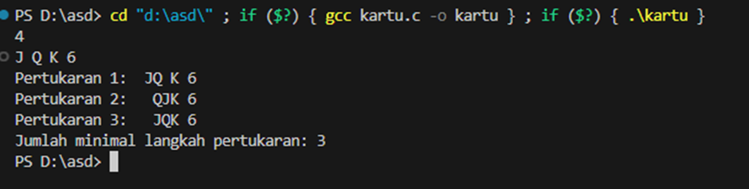

02.

-Fungsi koboImaginaryChess:

Fungsi ini menerima parameter i dan j yang merupakan koordinat posisi bidak kuda pada papan catur imaginernya, serta size yang merupakan ukuran papan catur.

Fungsi ini juga menerima parameter *chessBoard yang tidak digunakan dalam implementasi ini.

Fungsi ini membuat papan catur imaginernya dalam bentuk array 2D dengan ukuran size x size.

Setiap elemen array yang merepresentasikan posisi pada papan catur diberi nilai 0.

Kemudian, fungsi ini menandai posisi yang dapat dicapai oleh bidak kuda dari posisi (i, j) dengan memberikan nilai 1 pada elemen-elemen array yang sesuai.

Terakhir, papan catur imaginernya ditampilkan ke layar.

-Fungsi main:

Fungsi main membaca input i dan j yang merupakan koordinat posisi bidak kuda dari pengguna.

Selanjutnya, fungsi koboImaginaryChess dipanggil dengan parameter i, j, dan ukuran papan catur (8 untuk papan catur standar).

Dengan demikian, program ini membantu Kobo untuk melihat posisi-posisi yang dapat dicapai oleh bidak kuda dari suatu posisi tertentu pada papan catur imaginernya.

Output:

